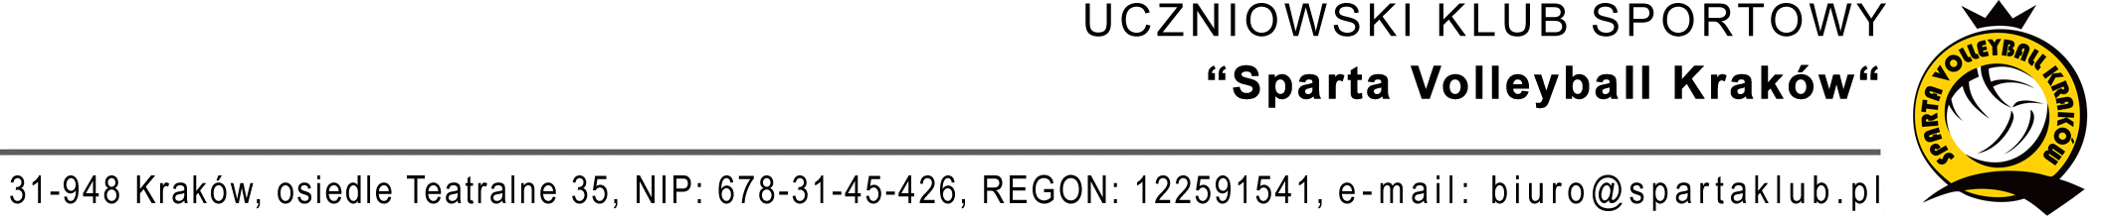

Kraków, 20.02.2020 r.

Dotyczy: nieodpłatnego użyczania hali na cele statutowe

KOMUNIKAT ORGANIZACYJNY ĆWIERĆFINAŁU MP KADETÓW SEZON 2019/2020 GRUPA II – KRAKÓW

- ORGANIZATOR:

SMS SPARTA AGH KRAKÓW

- TERMIN

27.02.2020 – 01.03.2020

- MIEJSCE ROZGRYWEK

Hala sportowa Zespołu Szkół Ogólnokształcących Sportowych nr 2 w Krakowie, os. Teatralne 35 31-948 Kraków.

- UCZESTNICY
Grupa B

- MMKS KĘDZIERZYN KOŹLE
- TS KOSET GRUDZIĄDZ
- UKS SMS JOKER PIŁA

Grupa A

- SMS SPARTA AGH KRAKÓW
- STS VOLLEYBALL SANOK
- IM FAURECIA VOLLEY JELCZ LASKOWICE

- KOLEJNOŚĆ GIER ZGODNA Z KOMUNIKATEM PZPS

Mecze w dniu 27.02.2020 /czwartek/
Gry popołudniowe:
- A 1:2, 16:00
- B 1:2, 18:00

Mecze w dniu 28.02.2020 /piątek /
Gry dopołudniowe:
- A 2:3, 10:00
- B 2:3, 12:00
Gry popołudniowe:
- A 1:3, 16:00
- B 1:3, 18:00

Mecze w dniu 29.02.2020 /sobota/
Gry dopołudniowe:
- Mecz o miejsce 5-6 III miejsce z gr A z III miejscem z gr B 10:00

Mecze o miejsca 1-2 premiowane awansem do półfinału – rozgrywki systemem „każdy z każdym” z zaliczeniem wyniku z grupy w ramach 4 zespołów

- I miejsce z gr A z II miejscem z gr B 12:00
- II miejsce z gr A z I miejscem z gr B 16:00

Mecze w dniu 01.03.2020 /niedziela /

Gry dopołudniowe:
- II miejsce z gr A z II miejscem z gr B 10:00
- I miejsce z gr A z I miejscem z gr B 12:00

- NOCLEGI I WYŻYWIENIE

Hotel Feliks http://www.hotelfelix.pl/ 650m od hali sportowej – cena ok 30zł za nocleg
Nr kontaktowy 123619603, proszę się powołać na Pana Woźniaka i Klub Sparta Kraków.
Możliwość wykupienia wyżywienia na stołówce szkolnej
Nr kontaktowy - 781888285

- KONTAKT

We wszystkich sprawach dotyczących turnieju kontakt: Tomasz Gajewski tel. 795191912

Pozdrawiam
Tomasz Gajewski

